VII ENCONTRO DE EXTENSÃO UNIVERSITÁRIA DA UNIVERSIDADE FEDERAL DE CAMPINA GRANDE
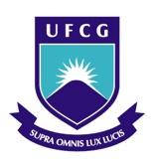
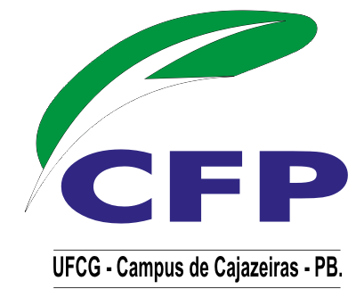


VERMICOMPOSTAGEM: UMA PROPOSTA DE RECICLAGEM PARA OS RESÍDUOS ORGÂNICOS GERADOS NA UFCG- CAMPUS I

Luiza Eugênia da Mota Rocha Cirne, e-mail: luiza.cirne@ufcg.edu.br
Maria Eunice Villarim de Farias Leite, e-mail: eunicevillarim@yahoo.com.br
Tarsila Maria Fernandes Oragui, e-mail: tarsila_oragui@hotmail.com
Raul Araújo da Nóbrega, e-mail: raul_nobrega@hotmail.com.br
Juliana Araujo Gomes, e-mail: gomesaraujojuliana@gmail.com

O Projeto de Compostagem realizado na Universidade Federal de Campina Grande - Campus I utiliza os resíduos orgânicos advindos de duas partes do campus. Os resíduos são fragmentados pelo triturador mecânico, onde a matéria orgânica, após sofrer o processo de maturação, o composto é utilizado na jardinagem para a adubação dos canteiros e doado para a comunidade. O objetivo do projeto é desenvolver formas de reaproveitamento através da ciclagem natural dos elementos orgânicos além de formar agentes multiplicadores – alunos, professores e funcionários; escolas públicas e produtores agrícolas, que disseminem a importância da pratica da reciclagem do material orgânico.

Palavras-chaves: Adubação; Compostagem; Resíduos Orgânicos.

